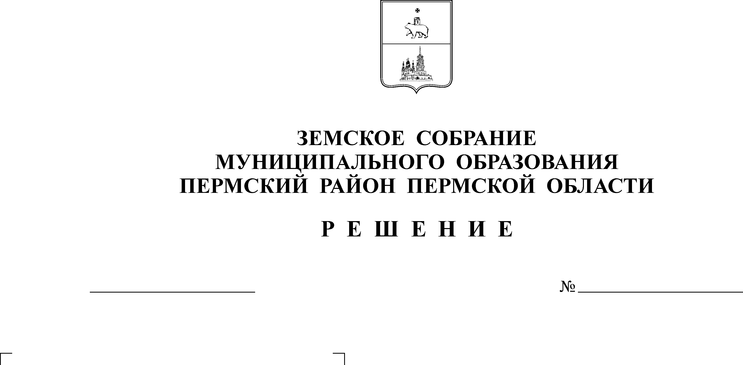
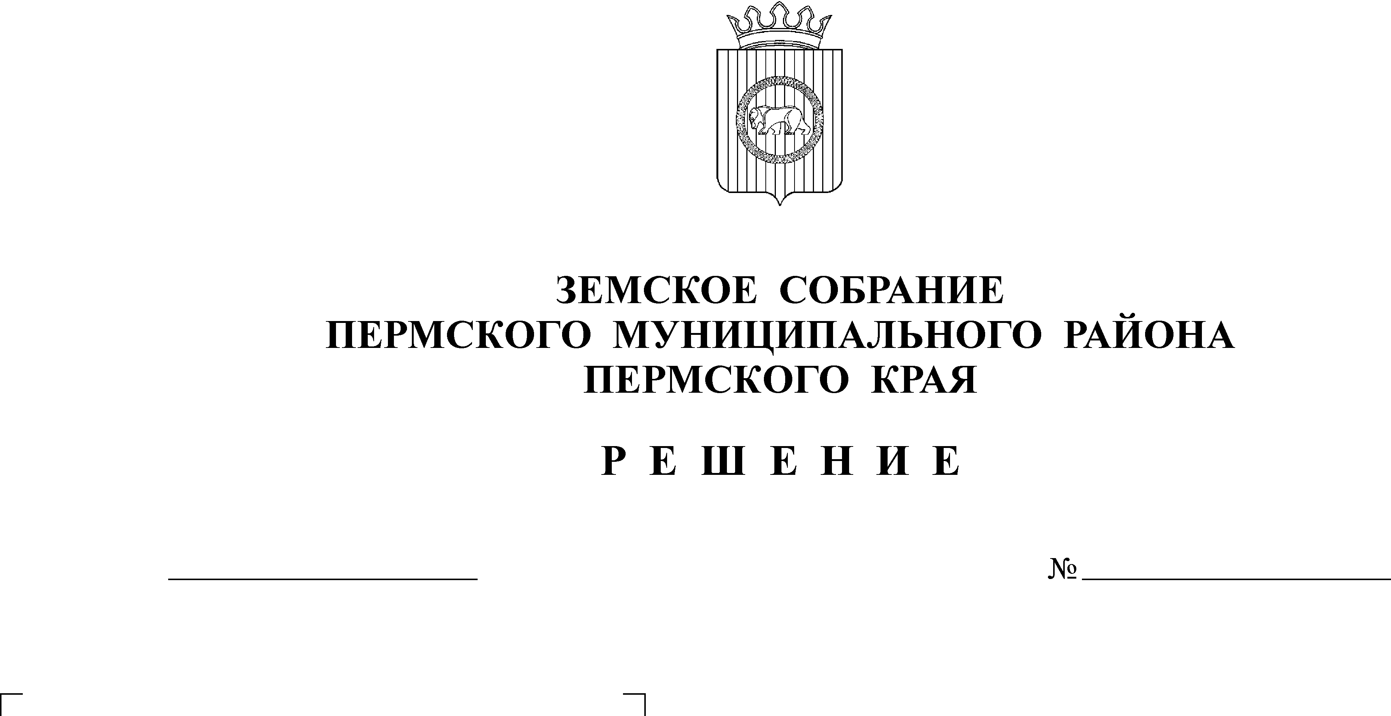
О внесении изменений в решение
26.11.2010
112

Земского Собрания от 29.03.2007
№ 482 «Об обеспечении работников
бюджетных учреждений Пермского
муниципального района путевками
на санаторно-курортное лечение
и оздоровление
В соответствии с п. 1 ст. 25 Устава Пермского муниципального района Земское Собрание РЕШАЕТ:
1. Внести следующие изменения в пункт 2 решения Земского Собрания от 29.03.2007 № 482 «Об обеспечении работников бюджетных учреждений Пермского муниципального района путевками на санаторно-курортное лечение и оздоровление», слова «по 31 декабря 2010 года» заменить на слова «по 31 декабря 2011 года».
2. Данное решение подлежит опубликованию в муниципальной газете «Нива».

Заместитель председателя
Земского Собрания А.М. Захаров

